Администрация городского округа город Бор
Нижегородской области

ПОСТАНОВЛЕНИЕ
От 23.08.2022 |  | № 4284
 | Об утверждении плана действий по ликвидации последствий аварийных ситуаций на системах теплоснабжения с применением электронного моделирования аварийных ситуаций, порядка мониторинга состояния системы теплоснабжения городского округа г.Бор

В соответствии с Федеральными законами от 06.10.2003 № 131-ФЗ "Об общих принципах организации местного самоуправления в Российской Федерации", от 27.07.2010 N 190-ФЗ "О теплоснабжении", приказом Министерства энергетики Российской Федерации от 12.03.2013 № 103 "Об утверждении правил оценки готовности к отопительному периоду", приказом Минстроя России от 30.11.2021 N 869/пр "Об утверждении Методических рекомендаций по проведению субъектами Российской Федерации мониторинга состояния объектов систем теплоснабжения" в целях обеспечения надежного теплоснабжения потребителей на территории городского округа г.Бор постановляет:
1. Утвердить план действий по ликвидации последствий аварийных ситуаций на системах теплоснабжения с применением электронного моделирования аварийных ситуаций, согласно приложению №1.
2. Утвердить порядок мониторинга состояния системы теплоснабжения городского округа г. Бор согласно приложению №2.
3. Общему отделу администрации городского округа г.Бор (Е.А.Копцова) обеспечить опубликование настоящего постановления в газете «БОР Сегодня», в сетевом издании «Бор-оффициал» и размещение на официальном сайте www.borcity.ru.

Глава местного самоуправления А.В. Боровский

Рыбакова И. Н.
2-18-63

Приложение № 1
к постановлению администрации
городского округа город Бор
от 23.08.2022 № 4284

План действий по ликвидации последствий аварийных ситуаций

на системах теплоснабжения с применением

электронного моделирования аварийных ситуаций
1. Общие положения

1.1. План действий по ликвидации последствий аварийных ситуаций на системах теплоснабжения с применением электронного моделирования аварийных ситуаций (далее - План) разработан в целях координации деятельности должностных лиц администрации городского округа г. Бор, ресурсоснабжающих организаций, управляющих компаний, товариществ собственников жилья, потребителей тепловой энергии при решении вопросов, связанных с ликвидацией последствий аварийных ситуаций на системах теплоснабжения городского округа г. Бор.
1.2. В настоящем плане под аварийной ситуацией понимаются технологические нарушения на объекте теплоснабжения и (или) теплопотребляющей установке, приведшие к разрушению или повреждению сооружений и (или) технических устройств (оборудования) объекта теплоснабжения и (или) теплопотребляющей установки, неконтролируемому взрыву и (или) выбросу опасных веществ, отклонению от установленного технологического режима работы объектов теплоснабжения и (или) теплопотребляющих установок, полному или частичному ограничению режима потребления тепловой энергии (мощности).
1.3. К перечню возможных последствий аварийных ситуаций (чрезвычайных ситуаций) на тепловых сетях и источниках тепловой энергии относятся:
- кратковременное нарушение теплоснабжения населения, объектов социальной сферы;
- полное ограничение режима потребления тепловой энергии для населения, объектов социальной сферы;
- причинение вреда третьим лицам;
- разрушение объектов теплоснабжения (котлов, тепловых сетей, котельных);
- отсутствие теплоснабжения более 24 часов (одни сутки).
1.4. Основными задачами теплоснабжающих организаций являются обеспечение устойчивого теплоснабжения потребителей, поддержание необходимых параметров энергоносителей и обеспечение нормального температурного режима в зданиях.
1.5. Обязанности теплоснабжающих организаций:
- организовать круглосуточную работу дежурно-диспетчерских служб;
- разработать и утвердить инструкции с разработанным оперативным планом действий при технологических нарушениях, ограничениях и отключениях потребителей при временном недостатке энергоресурсов или топлива;
- при получении информации о технологических нарушениях на инженерно-технических сетях или нарушениях установленных режимов энергосбережения обеспечить выезд на место своих представителей;
- производить работы по ликвидации аварии на обслуживаемых инженерных сетях в минимально установленные сроки;
- принимать меры по охране опасных зон (место аварии необходимо оградить, обозначить знаком и обеспечить постоянное наблюдение в целях предупреждения случайного попадания пешеходов и транспортных средств в опасную зону);
- доводить до единой дежурно-диспетчерской службы МКУ «Управление по делам ГОиЧС городского округа г. Бор», дежурно-диспетчерской службы жилищно-коммунального хозяйства городского округа г. Бор (далее-ДДС ЖКХ) информацию о прекращении или ограничении подачи теплоносителя, длительности отключения с указанием причин, принимаемых мерах и сроках устранения, привлекаемых силах и средствах.
1.6. Взаимоотношения теплоснабжающих организаций с исполнителями коммунальных услуг и потребителями определяются заключенными между ними договорами и действующим законодательством в сфере предоставления коммунальных услуг.
1.7. Исполнители коммунальных услуг и потребители должны обеспечивать:
- своевременное и качественное техническое обслуживание и ремонт теплопотребляющих систем, а также разработку и выполнение, согласно договору на пользование тепловой энергией, графиков ограничения и отключения теплопотребляющих установок при временном недостатке тепловой мощности или топлива на источниках теплоснабжения;
- допуск работников специализированных организаций, с которыми заключены договоры на техническое обслуживание и ремонт теплопотребляющих систем, на объекты, в отношении которых заключены такие договоры.

2. Цели и задачи плана
2.1. Целями Плана являются:
- повышение эффективности, устойчивости и надежности функционирования объектов социальной сферы;
- мобилизация усилий по ликвидации технологических нарушений и аварийных ситуаций на объектах жилищно-коммунального назначения;
- снижение до приемлемого уровня технологических нарушений и аварийных ситуаций на объектах жилищно-коммунального назначения;
- минимизация последствий возникновения технологических нарушений и аварийных ситуаций на объектах жилищно-коммунального назначения.
2.2. Задачами Плана являются:
- приведение в готовность оперативных штабов по ликвидации аварийных ситуаций на объектах жилищно-коммунального назначения, концентрация необходимых сил и средств;
- организация работ по локализации и ликвидации аварийных ситуаций;
- обеспечение работ по локализации и ликвидации аварийных ситуаций материально-техническими ресурсами;
- обеспечение устойчивого функционирования объектов жизнеобеспечения населения, социальной и культурной сферы в ходе возникновения и ликвидации аварийной ситуации.

3. Организация работ
3.1. Организация управления ликвидацией аварий на объектах теплоснабжения.
Координацию работ по ликвидации аварии осуществляет единая теплоснабжающая организация утвержденная постановлением администрации городского округа г. Бор.
Органами повседневного управления территориальной подсистемы являются:
на муниципальном уровне – МКУ «Управление по делам ГОиЧС городского округа г. Бор» по вопросам сбора, обработки и обмена информацией, оперативного реагирования и координации совместных действий ДДС организаций, расположенных на территории городского округа г. Бор, оперативного управления силами и средствами аварийно-спасательных и других сил постоянной готовности в условиях чрезвычайной ситуации (далее - ЧС);
на объектовом уровне - дежурно-диспетчерская служба организации.
3.2. Силы и средства для ликвидации аварий на объектах теплоснабжения.
В режиме повседневной деятельности на объектах теплоснабжения осуществляется дежурство специалистов.
Время готовности к работам по ликвидации аварии - 45 мин.
Для ликвидации аварий создаются и используются:
- электронные модели схемы теплоснабжения в программном комплексе ZULU GIS находящиеся в ресурсоснабжающих организациях для занесения оперативных данных с целью принятия своевременного решения по переключению потребителей в зоне аварийной ситуации (по прилагаемому примеру моделирования аварийной ситуации на котельной «п. Большое Пикино».
3.3. Порядок действий по ликвидации аварий на объектах теплоснабжения.
О причинах аварии, масштабах и возможных последствиях, планируемых сроках ремонтно-восстановительных работ, привлекаемых силах и средствах руководитель работ информирует диспетчера МКУ «Управление по делам ГОиЧС городского округа г. Бор», ДДС ЖКХ городского округа г. Бор, Управления ЖКХ и благоустройства администрации городского округа г. Бор не позднее 10 минут с момента происшествия чрезвычайной ситуации (далее - ЧС).
Единая теплоснабжающая организация (ЕТО) с применением электронного моделирования аварийной ситуации в схеме теплоснабжения городского округа г.Бор разрабатывает возможные технические решения по ликвидации аварийной ситуации на объектах теплоснабжения.
О сложившейся обстановке ресурсоснабжающая организация информирует население через средства массовой информации, а также передает данные в администрацию городского округа г. Бор для размещения информации на официальном сайте администрации городского округа г. Бор.

Приложение к плану действий
по ликвидации последствий аварийных ситуаций
на системах теплоснабжения
с применением электронного моделирования аварийных ситуаций

Программа электронного моделирования
в программном комплексе ZuluGIS (г. Санкт-Петербург)

Моделирование аварийной ситуации (на примере котельной «Большое Пикино» - ООО «Бор Теплоэнерго»).
- Схема котельной «Большое Пикино», расположенной по адресу: п. Большое Пикино, ул. Диспетчерская, 14 корп. 7.
На схеме отображена котельная, функционирующая в рабочем режиме системы отопления: все дома подключены, теплотрассы окрашены в красный и оранжевый цвет – «нормальная работа».
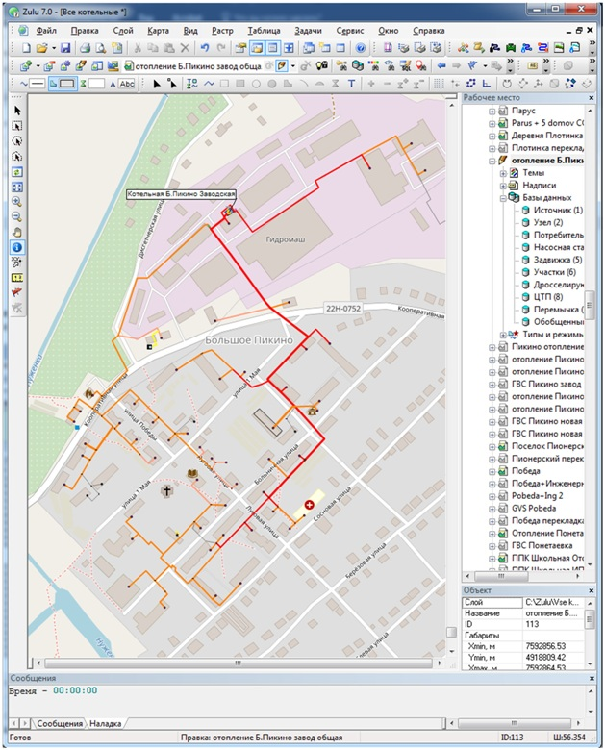

- В программе предусмотрена возможность запросить данные по всем участкам теплотрассы: их длины, диаметры, способ прокладки, потери давления, тепловые потери, расход, скорость теплоносителя, температуры теплоносителя в конце и начале участков.
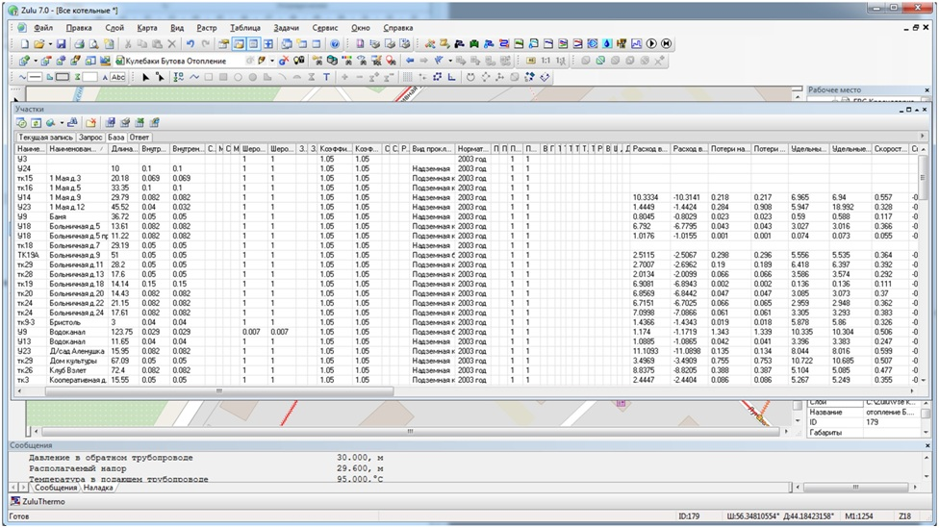

- В программе можно выбрать любого потребителя либо вывести список всех подключенных потребителей с указанием расчетного расхода теплоносителя, температуры сетевой воды на входе и выходе, расчетную тепловую нагрузку, температуры внутреннего воздуха потребителя. После проведения поверочного расчета с заданными параметрами системы теплоснабжения выводятся данные температуры внутреннего воздуха потребителя и относительные величины (относительный расход, относительное количество теплоты). Относительные величины расхода и количества теплоты относительно расчетных указывают на «перетоп» либо «недотоп».
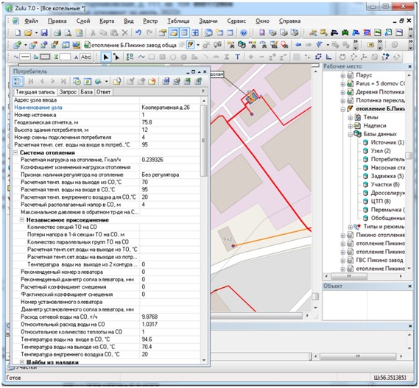
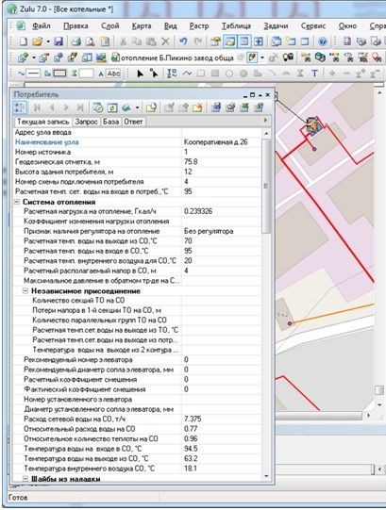

- Программа выполняет наладочный расчет для подбора диаметров дроссельных шайб, при установке которых обеспечивается нормальный гидравлический режим работы теплосети.
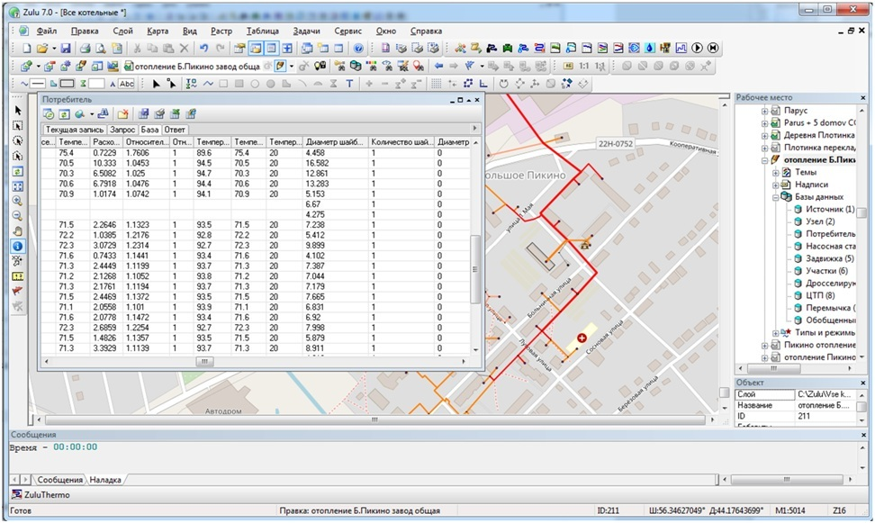

- По каждому из подключенных потребителей можно получить информацию о нагрузке на здание, этажности, схеме присоединения.
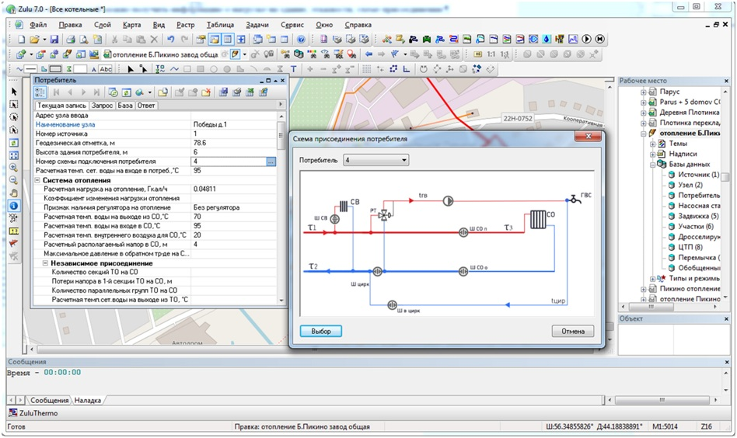

- Моделируем ситуацию по отключению участка от теплоснабжения. Отключенные сети теплоснабжения окрашены в серый цвет. Соответственно, остальные сети окрашены в красный и оранжевый цвет – нормальное теплоснабжение.
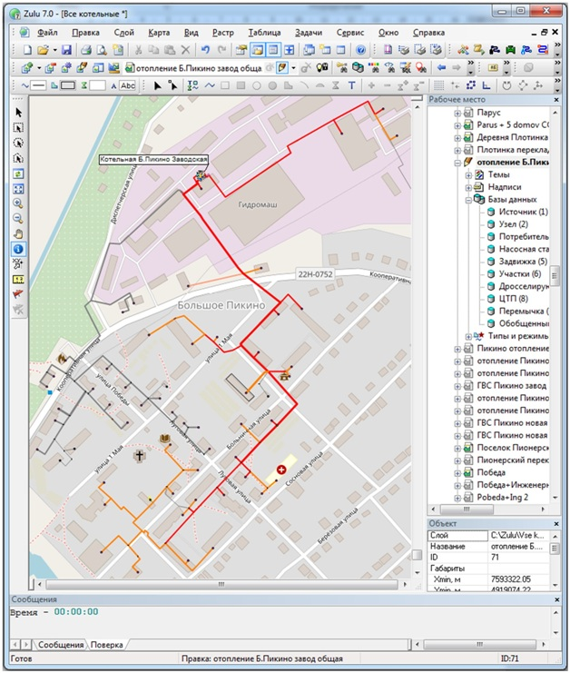

- При формировании запроса программа выдает перечень потребителей, отключенных от теплоснабжения. Также по относительному количеству теплоты на потребителях имеется возможность определить перетопы (система функционирует с повышенными параметрами температуры).

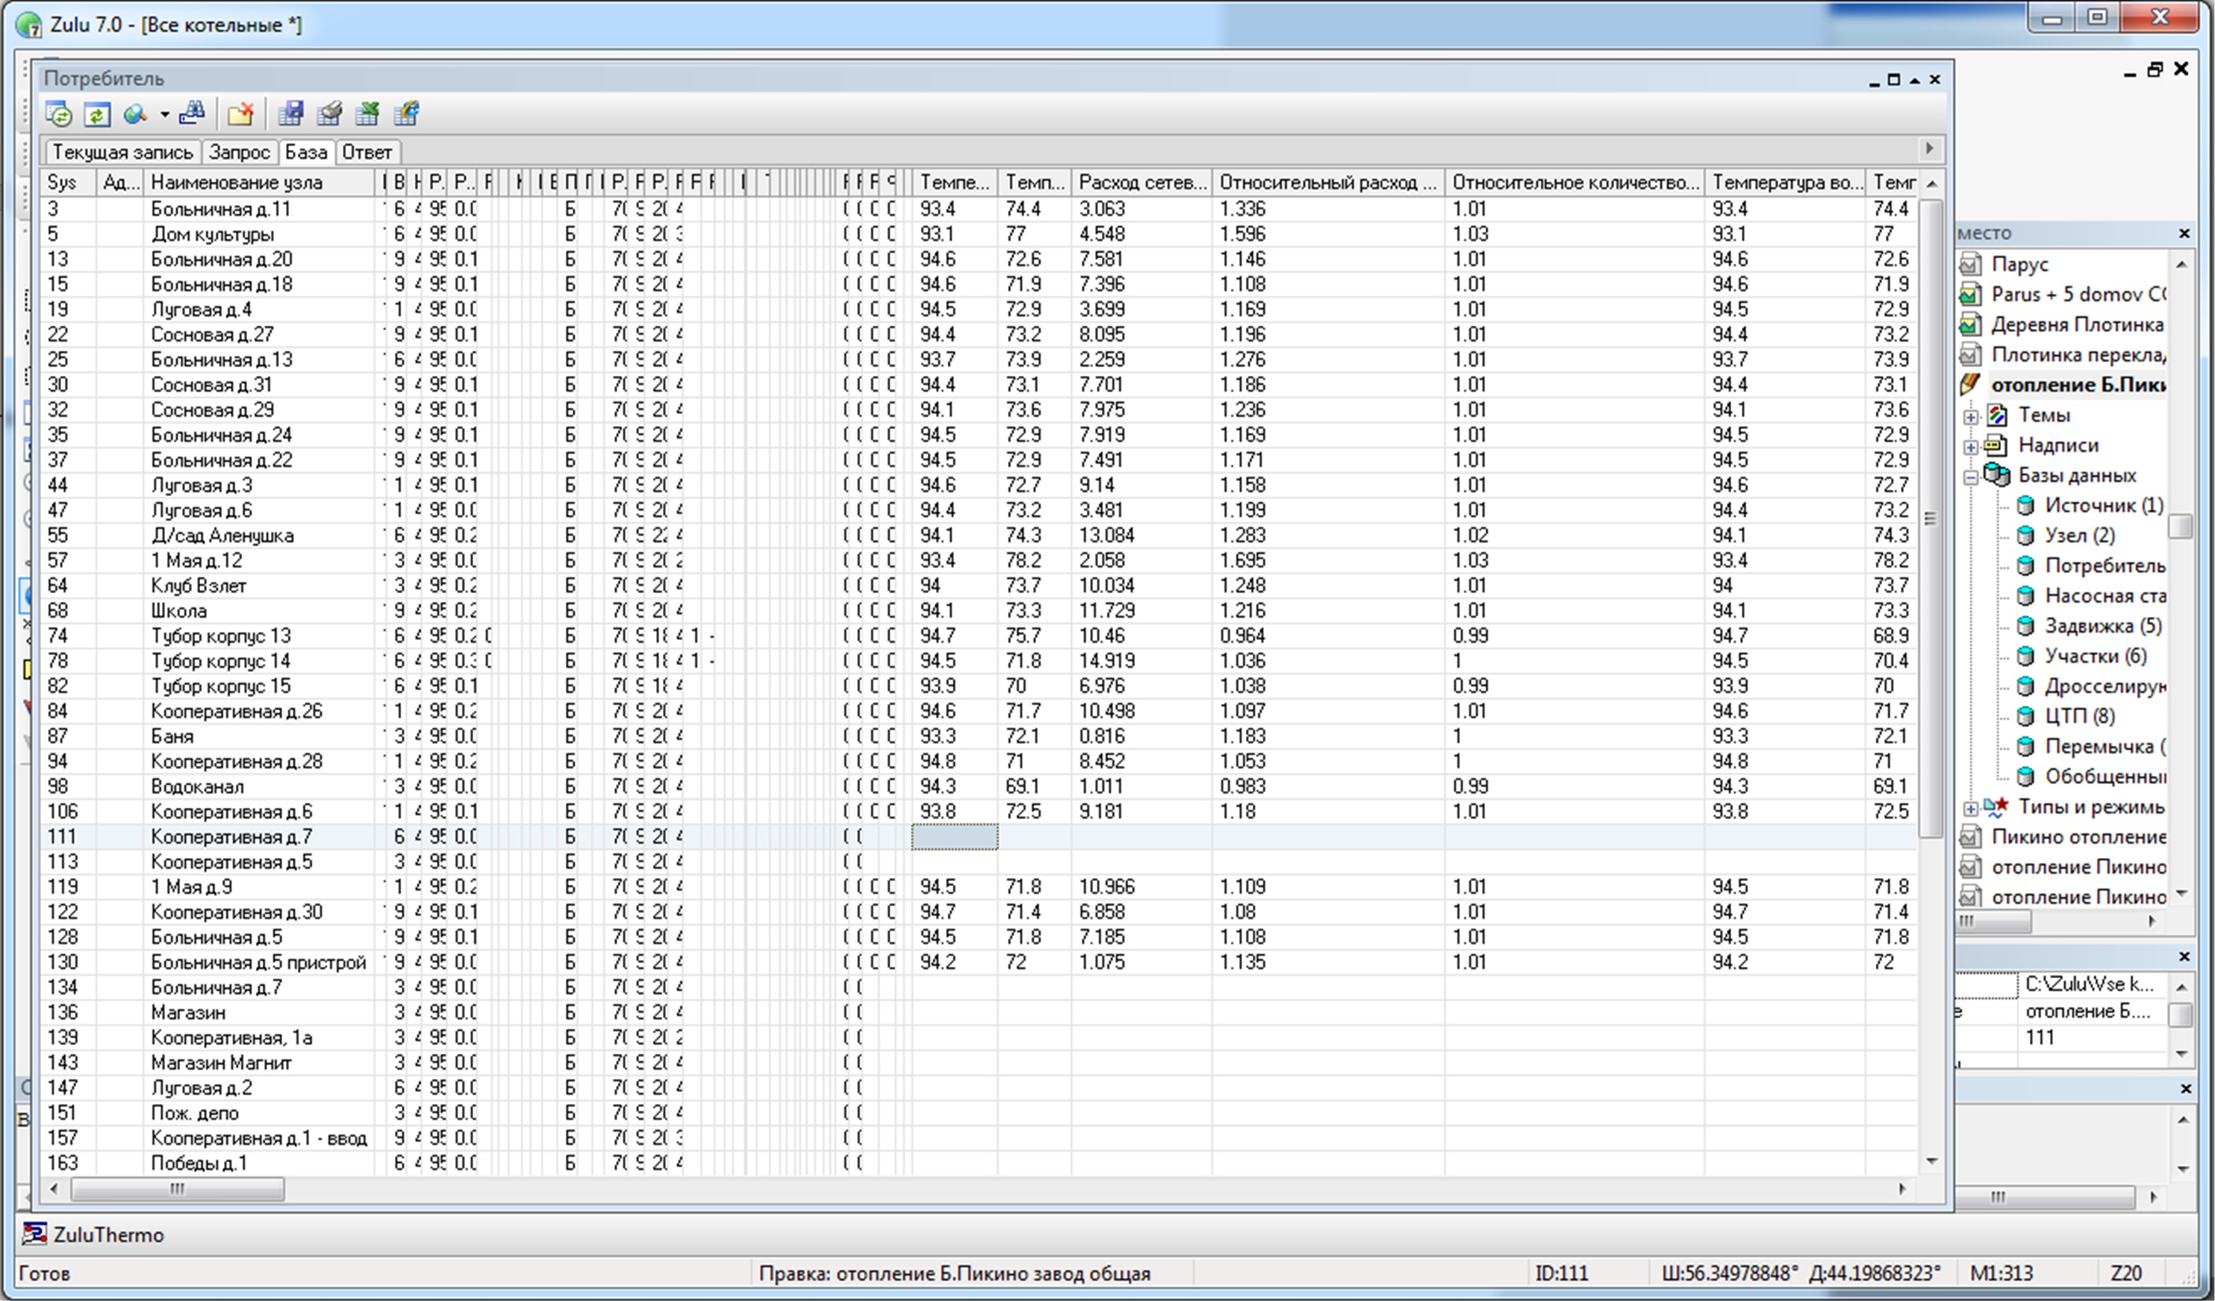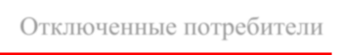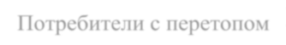Потребители с перетопом

Отключенные потребители

- Оператор ПК, моделирующий аварийную ситуацию, сообщает дежурному персоналу котельной нормативные показатели функционирования котельной на период устранения аварийной ситуации. После устранения аварийной ситуации котельная возвращается к штатному режиму работы. Программное обеспечение производит перерасчет гидравлического режима работы котельной и отображает это на графической схеме. 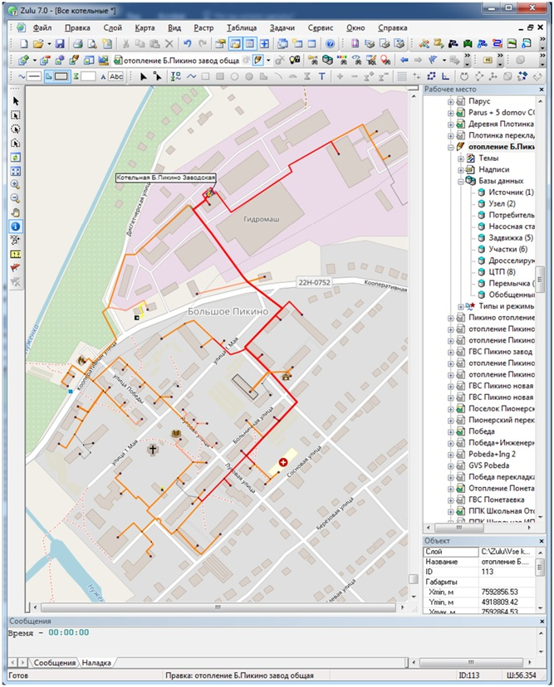

Приложение №2

к постановлению администрации

городского округа город Бор

от 23.08.2022 № 4284

Порядок мониторинга состояния системы теплоснабжения городского округа г. Бор

1. Настоящий Порядок определяет взаимодействия администрации городского округа г.Бор, теплоснабжающих и теплосетевых организаций при создании и функционировании системы мониторинга теплоснабжения. Система мониторинга состояния системы теплоснабжения – это комплексная система наблюдений, оценки и прогноза состояния тепловых сетей (далее – система мониторинга).
Целями создания и функционирования системы мониторинга теплоснабжения являются повышение надежности и безопасности систем теплоснабжения, снижение затрат на проведение аварийно-восстановительных работ посредством реализации мероприятий по предупреждению, предотвращению, выявлению и ликвидации аварийных ситуаций.
2. Основными задачами системы мониторинга являются:
- сбор, обработка и анализ данных о состоянии объектов теплоснабжения, статистических данных об аварийности на системах теплоснабжения и проводимых на них ремонтных работ;
- оптимизация процесса составления планов проведения ремонтных работ на теплосетях;
- определение фактических значений показателей качества и надежности теплоснабжения и обеспеченности населения качественным теплоснабжением;
-эффективное планирование выделения финансовых средств
на содержание и проведения ремонтных работ на теплосетях.
3. Функционирование системы мониторинга осуществляется
на объектовом и территориальном (муниципальном) уровнях.
На объектовом уровне организационно-методическое руководство
и координацию деятельности системы мониторинга осуществляют организации, эксплуатирующие теплосети.
На территориальном (муниципальном) уровне организационно-методическое руководство и координацию деятельности системы мониторинга осуществляет дежурно-диспетчерской службы жилищно-коммунального хозяйства городского округа г. Бор ( далее-ДДС ЖКХ).
4. Система мониторинга включает в себя:
- сбор данных;
- хранения, обработку и представление данных;
- анализ и выдачу информации для принятия решения.
4.1. Сбор данных
Система сбора данных мониторинга за состоянием тепловых сетей объединяет в себе все существующие методы наблюдения за тепловыми сетями на территории городского округа..
В систему сбора данных вносятся данные по проведенным ремонтам, авариям и сведения, накапливаемые эксплуатационным персоналом.
4.2. Хранение, обработка и представления данных
Единая база данных хранится и обрабатывается на теплоснабжающих предприятиях и предается в ДДС ЖКХ городского округа г. Бор..
4.3. Анализ и выдача информации для принятия решения
Системы анализа и выдачи информации в тепловых сетях направлена на решение задачи оптимизации планов ремонта на основе выбора из сетей, имеющих повреждения, самых ненадежных, исходя из заданного объема финансирования.

